Министерство образования Новосибирской области
государственное автономное профессиональное
образовательное учреждение Новосибирской области
«Новосибирский колледж парикмахерского искусства»

Современные технологии
наращивания и дизайна ногтей

Методическое пособие по МДК 04.03

Технология моделирования и дизайн ногтей

для студентов, обучающихся по специальности СПО 43.02.12. Технология эстетических услуг

Новосибирск, 2020
Методическое пособие составлено в соответствии с рабочей программой по специальности СПО 43.02.12 «Технология эстетических услуг», рассмотрено на заседании методической комиссии, рекомендовано к печати решением Методического совета.

Для студентов, обучающихся по специальности СПО 43.02.12 «Технология эстетических услуг»

Составитель: Потапова Е.В., преподаватель ВКК технологии маникюра, педикюра

© ГАПОУ НСО «Новосибирский колледж парикмахерского искусства», 2020
Оглавление
ПОЯСНИТЕЛЬНАЯ ЗАПИСКА 4
МОДЕЛИРОВАНИЕ НОГТЕЙ 5
Общие сведения о наращивании ногтей 5
Инструменты и материалы 7
Противопоказания при наращивании ногтей 8
Уход за искусственными ногтями 9
Уход за ногтями после снятия искусственных ногтей 9
ГЕЛЕВАЯ ТЕХНОЛОГИЯ НАРАЩИВАНИЯ НОГТЕЙ 10
Метод моделирования искусственных гелевых ногтей на типсах 11
Метод моделирования искусственных гелевых ногтей на формах 12
Коррекция 13
Укрепление натуральных ногтей гелем 14
Ремонт натурального ногтя 14
Меры предосторожности при наращивании ногтей гелем 15
Снятие гелевых ногтей 16
Современные виды гелей 16
АКРИЛОВАЯ ТЕХНОЛОГИЯ НАРАЩИВАНИЯ НОГТЕЙ 19
Виды акрила 19
Метод моделирования искусственных акриловых ногтей на типсах 19
Метод моделирования искусственных акриловых ногтей на формах 21
Коррекция 21
Укрепление натуральных ногтей акрилом 22
Ремонт натурального ногтя с использованием акрила 22
Меры предосторожности при наращивании ногтей акрилом 23
Снятие акриловых ногтей 23
АКРИЛГЕЛЬ, ИЛИ ПОЛИГЕЛЬ, ДЛЯ НАРАЩИВАНИЯ НОГТЕЙ 24
Преимущества акрилгеля перед гелем и акрилом 25
Советы по использованию акрилгеля 25
ОБЩИЕ ПОДХОДЫ К МОДЕЛИРОВАНИЮ ИСКУССТВЕННЫХ НОГТЕЙ 27
КОНТРОЛЬ КАЧЕСТВА МОДЕЛИРОВАНИЯ ИСКУССТВЕННЫХ НОГТЕЙ 29
Критерии и их описание 29
ДИЗАЙН НОГТЕЙ 30
Виды дизайна ногтей 30
Аксессуары для дизайна ногтей 30
Инструменты и материалы для дизайна ногтей 32
Технология покрытия ногтей гель-лаком 33
Технология покрытия ногтей лаком 35
Французский маникюр («френч») 37
Основы цветопередачи 37
Основы композиции 38
ПРИМЕРЫ ДИЗАЙНА НОГТЕЙ 40
РЕКОМЕНДУЕМАЯ ЛИТЕРАТУРА ……………………………………………………..45

ПОЯСНИТЕЛЬНАЯ ЗАПИСКА
Методическое пособие «Современные технологии наращивания и дизайна ногтей» по МДК 04.03 Технология моделирования и дизайн ногтей составлено для студентов Новосибирского колледжа парикмахерского искусства, обучающихся по специальности «Технология эстетических услуг». Пособие соответствует рабочей программе по МДК 04.03 Технология моделирования и дизайн ногтей и содержит материал по Разделу 3. Дизайн ногтей.
Цель данного пособия – облегчение изучения программного материала, что позволит сформировать у студентов систематизированные знания о моделировании и дизайне ногтей, технологии их выполнения, а также будет способствовать становлению профессионального мышления. Данное пособие включает информацию об основных этапах моделирования ногтей и особенностях технологии их выполнения. Методическое пособие может быть использовано как во время занятий, так и при самостоятельной работе студентов.

МОДЕЛИРОВАНИЕ НОГТЕЙ
История искусственных ногтей началась в 20-30-х годах ХХ века, основой для искусственных ногтей тогда были бумажные шаблоны. Но они были неудобными и ненадежными. Появление пластиковых типсов облегчило жизнь дизайнеров и продлило жизнь искусственных ногтей. Для закрепления использовали полоски шелка, которыми при помощи клея укрепляли типсы. Затем было разработано акриловое покрытие (в 1951 г. – американский доктор поранил свой ноготь и сформировал себе свободный край ногтя из пломбировочного материала). Материалы для наращивания пришли к нам из Америки из стоматологии. В конце 1970 гг. произошел настоящий переворот в маникюрном искусстве. Компоненты для фарфоровых зубов оказались пригодными для формирования искусственных ногтей. Владельцы фирмы быстро сориентировались и создали специальную лабораторию, чтобы адаптировать свою продукцию для новых целей.
Искусственные ногти - это идеальное решение проблем для женщин, чьи ногти ломаются и слоятся, а также отличный способ скорректировать недостатки натуральной ногтевой пластины. Обратившись к мастеру ногтевого сервиса, клиентки уже через несколько часов становятся обладательницами красивых, прочных, идеальных по форме ногтей. Секрет спроса на нарощенные ногти специалисты объясняют тем, что они, практически не отличаясь внешне от натуральных, не ломаются и легко восстанавливаются. Кроме того, лаковое покрытие на них держится гораздо дольше, чем на настоящих.

Общие сведения о наращивании ногтей
Существует две технологии наращивания ногтей – это гелевая технология и акриловая, у каждой есть свои минусы и плюсы, а также существует два метода моделирования ногтей – это моделирование на типсах и на формах.
Акрил представляет собой порошок, который, будучи смешан со специальной жидкостью под названием «ликвид» (мономер), превращается в густую вязкую массу, быстро затвердевающую на воздухе.
Плюсы технологии:
- ногти из акрила самые прочные,
- ногти эластичны и упруги, выглядят почти как настоящие,
- ногти легко снимаются, (акрил растворяется в специальной жидкости).
Минусы технологии:
- акрил имеет сильный запах,
- акрил со временем желтеет,
- акрил боится ацетона.
Гели – это комбинация акрилированных олигомеров (вязкая полимерная смола), мономеров, жидкости (растворяющей олигомер и придающей необходимую консистенцию для работы с кистью) и фотостимуляторов (легких катализаторов), которые при воздействии ультрафиолета образуют полимерное покрытие, которое помогает добиться долговечности и прочности ногтей.
Плюсы технологии:
- ногти из геля остаются блестящими и прозрачными, не желтеют и не тускнеют (их можно не покрывать прозрачным лаком – защитным покрытием),
- ультрафиолетовое излучение исключает развитие грибковых заболеваний.
Минусы технологии:
- спиливание гелиевого протеза,
- гелевые ногти более хрупкие (реагирую на перепад температур).
Можно использовать комбинирование этих технологий. Например: ноготь формируется из акрила и сверху полимеризуется гелем, это делается для создания глянцевого покрытия и часто используется в технике аквариумного дизайна. И наоборот – ноготь формируется из геля, а сверху на него наносится акриловая лепка (объемный дизайн), которая в свою очередь может быть покрыта гелем, что придаст дизайну и всему ногтю в целом глянцевый вид.
Типсы – это пластмассовые пластинки, которые приклеиваются к ногтевой пластине с помощью специального клея, тем самым удлиняя ее. Должны быть:
- упругими и эластичными,
- выдерживать определенную нагрузку,
- хорошо ”садиться” на ноготь.
Если посмотреть на типс с внутренней стороны, то он состоит как бы из двух частей. Одна часть - более тонкая и короткая - служит контактной зоной (зоной, которая приклеивается на ноготь), другая – более толстая и длинная, формирует свободный край ногтя.
Типсы бывают разных форм, цветов (прозрачные, матовые, белые, цветные) и размеров (размер указывается на типсе цифрами, чем меньше числовое значение цифры, тем больше ее размер).
Формы – бывают многоразовые (тефлоновые или пластиковые) или одноразовые (бумажные) – это специальные пластинки, на которых при наращивании формируется искусственный ноготь. После затвердевания материала они удаляются.
На формах существует сетка с указанием размеров свободного края ногтя. Некоторые производители указывают длину свободного края в численных показателях, другие - в буквенном обозначении: S – короткий свободный край (5 мм), М – средний (10 мм), L – длинный (15 мм и более).
Кисти для наращивания акрилом/гелем - Кисть для акрила используется при наращивании ногтей акрилом. Обычно они делаются из натурального ворса колонка. Номер кисти указывает на ее размер, густоту ворса. Чем больше цифра, тем кисть будет больше. Кисти номер 1-6 чаще всего используются для выполнения дизайнов, 6-12 для моделирования ногтей. Кисти для геля плоские и имеют различные формы, в зависимости от их применения: овальные, квадратные и заостренные. Для выкладки материала подойдет любая форма кисти. Для прорисовки "линии улыбки" - овальная. Для геля с густой консистенцией больше подойдет широкая кисть, а для жидкого - узкая. Выбор формы кисти основан на личных предпочтениях, каждый мастер выбирает то, что подходит именно ему.

Инструменты и материалы
1. Пушер и/или апельсиновая палочка для сдвигания кутикулы.
2. Пилки разной абразивности (абразивность – это степень шероховатости покрытия пилки): крупноабразивные пилки (80-100 ед.) – используют для работы с искусственными ногтями; мелкоабразивные (180-240 ед.) – для работы с натуральными ногтями; бафф (блок) – пилка для шлифовки ногтей (400-900 ед.); полировщик – пилка для полировки ногтей (900-1200 ед.).
3. Кисть для акрила / Кисть для геля.
4. Материал для моделирования: акрил (акриловая пудра + ликвид) или гель.
5. Кутер (гильотина) – это инструмент для укорачивания длины типсов и искусственных ногтей.
6. Ультрафиолетовая лампа для полимеризации геля.
7. Типсы / Формы - материалы для формирования длины свободного края ногтя.
8. Ватные диски, бумажные салфетки, полотенце.
9. Жидкость для снятия лака.
10. Бесцветный лак (база).
11. Средство для обезжиривания ногтевой пластины.
12. Праймер (первичная грунтовка) – это средство для лучшего сцепления искусственного материала с натуральным ногтем.
13. Дезинфицирующие препараты (кожный антисептик, спирт, перекись водорода).
14. Клей для ногтей.
15. Масло для кутикулы.

Противопоказания при наращивании ногтей
1. Некачественная работа мастера.
2. Некачественные материалы для моделирования ногтей.
3. Природное отторжение инородного материала.
4. Искусственные ногти боятся холодных и влажных рук – холодных влажные руки указывают на то, что механизм потоотделения работает в усиленном режиме; ногти не держатся, потому что невозможно обезжирить ногтевую пластину.
5. После приема курса антибиотиков или химиотерапии очищение организма происходит не только через печень и почки, но также и через кожу, волосы и ногти; организм, избавляясь от антибиотиков, “сбрасывает” все лишнее.
6. Прием гормональных препаратов. Известно, что в организме человека ацетон присутствует в небольшом количестве – баланс нарушается; увеличение количества ацетона в организме является причиной отслойки искусственного материала. Такая же ситуация наблюдается у женщин с нарушенным гормональным фоном.
7. Беременность – гормональная система полностью перестраивается; в этот период силы организма направлены на вынашивание плода, поэтому “сбрасывает” с себя все лишнее.
8. Частое употребление спиртных напитков; организм, очищая себя от токсинов “сбрасывает” инородные тела.
9. Грибковое поражение ногтей.

Уход за искусственными ногтями
1. Привыкать делать наращенными ногтями обычные бытовые манипуляции (застегивать пуговицы, молнии, нажимать на клавиатуру и т.д.), все это делается подушечками пальцев.
2. Избегать ударов и защемлений, можно повредить не только искусственный, но и свой ноготь.
3. Искусственные ногти можно красить цветными лаками, предварительно покрыв их базой.
4. Лак с акриловых ногтей снимается только безацетоновой жидкостью.
5. Подпиливают искусственные ногти только наждачными мелкоабразивными пилками (абразивность 180-200 ед.).
6. Носят искусственные ногти 2-3 недели, после чего делают коррекцию. Корректируется граница между родным и искусственным ногтем.
7. После процедуры наращивания ногтей, в течении 48 часов, не рекомендуется длительное замачивание рук в воде или использование каких либо агрессивных средств (средства для удаления кутикулы, использование моющих, чистящих средств и т.д.).
8. Перед проведением процедуры наращивания кутикула не должна быть поврежденной. Обрезной маникюр можно делать за 3-4 дня до наращивания, либо после него через 48 часов. За несколько дней до наращивания, можно провести процедуры по укреплению ногтевой пластины.

Уход за ногтями после снятия искусственных ногтей
1. Через 6 -8 месяцев желательно снять искусственные ногти и дать отдохнуть натуральным.
2. Укрепляющие ванночки для ногтей:
- морская соль + вода + йод (2-3 капли) + лимонный сок + эфирное масло (4-5 капель).
- масляная ванночка – разогретое до 40ºС растительное или оливковое масло + йод + лимонный сок.
3. Лечение ногтей кальцием: покрываем ногти лечебной основой для ногтей с кальцием в течение 5-7 дней подряд, слой за слоем. Далее все слои снимаем жидкостью для снятия лака и повторяем процедуру заново и так в течение 1 – 1,5 месяцев. На зону кутикулу наносим масло или крем для кутикулы.
4. Лечебная процедура запечатывания натуральных ногтей:
а) удаляем естественный блеск (взрыхление),
б) наносим специальный крем палочкой на все ногти, затем круговыми движениями розовой стороной пилки (пилка-полировщик, самая крупная ее абразивность) втираем крем.
в) наносим повторно крем и более интенсивно втираем его белой стороной пилки (средней абразивностью полировщика).
г) наносим масло на область кутикулы и на все ногти и серой стороной пилки (самая мелкая абразивность полировщика), эффективно втираем его в ногтевую пластину, до эффекта жжения.
д) покрываем ногти укрепляющим покрытием с алмазной крошкой (можно любое другое лечебное покрытии или бесцветный лак); пользоваться цветным лаком в течение суток не рекомендуется.

ГЕЛЕВАЯ ТЕХНОЛОГИЯ НАРАЩИВАНИЯ НОГТЕЙ
Гели бывают однофазные (одна баночка предназначена для всех слоев моделирования) и многофазные (каждый слой искусственного покрытия наносится разными видами геля).
- Однофазный гель — используется для наращивания в одно применение. Не требует основы и топового покрытия. Консистенция геля позволяет ему выравниваться, что облегчает работу и формирования искусственного ногтя. Такие гели довольно дорогие, но и по качеству не уступают другим аналогам.
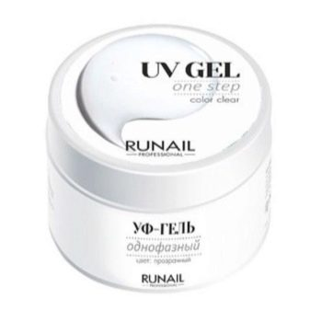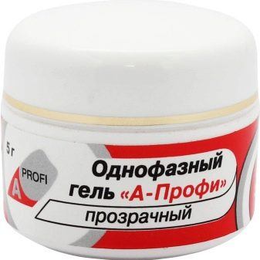
- Двухфазный гель – система из двух средств: основной продукт является основой и скульптурирующим гелем, второй – финишное покрытие. Сцепление с натуральным ногтем крепкое, при отсутствии нарушений в процессе нанесения не образуются сколы и расслойки. Стойкость маникюра до нескольких недель.
- Трёхфазный гель – профессиональная система, состоящая из трёх средств.
Первый слой – адгезивный – предназначен для сцепления натурального ногтя и искусственного материала.
Второй слой – моделирующий – моделирование всего ногтя.
Третий слой – глянец, или финиш-гель (самовыравнивающийся гель) – запечатывает все неровности и шероховатости и придает ногтю глянцевый блеск.
Процесс наращивания происходит в три этапа, из-за чего на создание искусственных ногтей требуется большее количество времени по сравнению с однофазной или классической схемой. Трёхфазные гели дорогие, а наращивание данного типа невозможно в домашних условиях.

Метод моделирования искусственных гелевых ногтей на типсах
Подготовительная работа
1. Узнать желание клиента и/или дать рекомендации.
2. Дезинфекция рук мастера и клиента.
3. Отодвигаем кутикулу и боковые валики пушером или апельсиновой палочкой.
4. Подбираем типсы по размеру на каждый палец.
5. Укорачиваем натуральный ноготь под подушечку мелкоабразивной пилкой и ей же снимаем блеск с той половины ногтя, на которую будем клеить типс.
6. Обезжириваем ногтевую пластину специальным средством для обезжиривания ногтевой пластины (для обезжиривания также подойдет кожный антисептик, спирт 70%, средство для снятия лака).
7. Приклеиваем типсы с помощью специального клея для ногтей.
8. Укорачиваем типсы (свободный край искусственного ногтя) до определенной длины с помощью кутера.
9. Придаем форму свободного края искусственного ногтя крупноабразивной пилкой и ей же снимаем блеск со всего типса. Далее запиливаем зону контакта, т.е. ровняем, искусственный ноготь с натуральным и снимаем блеск с остальной половины натурального ногтя мелкоабразивной пилкой.
10. Обезжириваем ногти, наносим Праймер.
Технология
1. Нанесение первого слоя – адгезива; очень тонким слоем, втирающими, размазывающими движениями, отступив от кутикулы около 1 мм. Сушим в УФ-лампе 1,5 - 2 минуты.
2. Наносим моделирующий слой, формируем С-изгиб (горку на середине ногтя). Полимеризуем в УФ-лампе 1,5 – 2 минуты.
3. Осматриваем ноготь со всех сторон (сверху, с боков, с торца); исправляем огрехи (докладываем материал туда куда нужно)
4. Снимаем липкость (дисперсионный слой), липкость можно снять с помощью жидкости для снятия лака, спиртом, кожным антисептиком, жидкостью для обезжиривания ногтей.
5. Крупноабразивной пилкой придаем окончательную форму искусственному ногтю, убираем толщину, запиливаем границу между натуральным и искусственным ногтем в области кутикулы (очень аккуратно, избегая излишнего давления на корень ногтя).
6. Шлифуем ногти баффом, стряхиваем пыль от опила щеткой или помазком.
Заключительный этап
1. На область кутикулы наносим масло для кутикулы, втираем его легкими массажными движениями.
2. Полируем ногти.
3. Покрываем ногти бесцветным лаком – основой.
При трехфазной технологии наращивания после шлифовки ногтей баффом наносим гель-глянец. Сушим в УФ-лампе 1,5 – 3 минуты, если нужно снимаем липкость (финиш-гели образуют дисперсионный слой, а также есть такие которые не образуют его). Далее наносим масло для кутикулы, легко втираем его. Затем покрываем ногти бесцветным лаком (после покрытия ногтей финиш-гелем бесцветный лак можно не наносить).

Метод моделирования искусственных гелевых ногтей на формах
Наращивание ногтей на формах возможно только при наличии свободного края ногтя.
Подготовительная работа
1, 2, 3 пункты см. гелеевое наращивание ногтей на типсах.
4. Укорачиваем ногти, снимаем блеск со всего ногтя мелкоабразивной пилкой.
5. Обезжириваем ногтевую пластину, наносим Праймер.
6. Под свободный край ногтя подставляем форму.
Технология
1. Нанесение первого слоя – адгезива, втирающими, размазывающими движениями на натуральный ноготь. Полимеризуем в УФ-лампе 1,5 – 2 минуты.
2. Моделируем кончик ногтя (свободный край ногтя). Сушим в УФ-лампе 1,5 – 2 минуты. Убираем формы.
3. Наносим моделирующий слой, формируем С-изгиб (горку). Сушим в УФ-лампе 1,5-2 минуты.
4. Осматриваем ноготь со всех сторон, исправляем огрехи.
5. Снимаем липкость.
6. Крупноабразивной пилкой формируем ноготь (сначала ровняем ногти по длине, затем боковые края ногтя, затем формируем арку и С-изгиб и после этого запиливаем зону кутикулы).
7. Шлифуем ногти баффом. Стряхиваем пыль.
Заключительный этап
См. гелевое наращивание ногтей на типсах.

Коррекция
Подготовительная работа
1. Дезинфекция рук мастера и клиента.
2. Отодвигаем кутикулу и боковые валики пушером или апельсиновой палочкой.
3. Зашлифовываем границу между натуральным и искусственным ногтем, убираем все отслойки, если требуется, то укорачиваем длину ногтей (все манипуляции производим крупноабразивной пилкой).
5. Обезжириваем ногти, наносим Праймер.
Технология
1. Наносим первый слой – адгезив на корректируемую часть ногтя. Сушим в УФ-лампе 1,5 – 2 минуты.
2. Наносим моделирующий слой. Сушим в УФ-лампе 1,5 - 2 минуты.
3. Осматриваем ногти со всех сторон, убираем огрехи.
4. Снимаем липкость.
5. Крупноабразивной пилкой формируем ноготь.
6. Шлифуем ногти баффом, стряхиваем пыль.
Заключительный этап
См. предыдущие темы по наращиванию ногтей гелем.
При коррекции “френча” искусственный материал спиливается до “френча”, сначала корректируется свободный край ногтя и линия “улыбки”, а затем моделируется весь ноготь.

Укрепление натуральных ногтей гелем
Подготовительная работа
1. Дезинфекция рук мастера и клиента.
2. Отодвигаем кутикулу и боковые валики пушером или апельсиновой палочкой.
3. Мелкоабразивной пилкой снимаем блеск со всего натурального ногтя.
4. Обезжириваем ногтевую пластину, наносим Праймер.
Технология
1. Наносим первый слой – адгезивный, сушим в УФ-лампе 1,5 – 3 минуты.
2. Наносим укрепляющий слой (моделирующий) тонким слоем, при этом запечатываем торец ногтя (если свободный край ногтя очень короткий и запечатать его не удается, то под него можно подставить форму и смоделировать кончик ногтя). Сушим в УФ-лампе 1,5 – 3 минуты.
3. Снимаем липкость.
4. Формируем ноготь, шлифуем, стряхиваем пыль.
Заключительный этап
См. предыдущие темы по наращиванию гелем.
Для укрепления ногтевой пластины лучше брать жидкие гели (смолы), легко снимающиеся с натурального ногтя (растворяются в специальной жидкости).

Ремонт натурального ногтя
Первый способ (с использованием геля)
1. Мелкоабразивной пилкой снимаем блеск с того места, на которое будем устанавливать гелиевую заплатку.
2. Обезжириваем ноготь, наносим Праймер на место слома ногтя.
3. Наносим на место слома ногтя адгезивный слой геля, сушим в УФ-лампе 1,5 – 2 минуты.
4. Формируем гелевую заплатку, сушим в УФ-лампе 1,5 – 2 минуты.
5. Снимаем липкость.
6. Шлифуем гелевую заплатку.
7. На область кутикулы наносим масло для кутикулы, легко втираем его.
8. Полируем ноготь, покрываем бесцветным лаком.

Второй способ (для этого понадобится клей для ногтей и материал для ремонта, который может быть на тканевой основе – шелк или на бумажной):
1. Мелкоабразивной пилкой шлифуем место слома ногтя.
2. Обезжириваем ноготь.
3. Приклеиваем шелковую (бумажную) заплатку.
4. Зашлифовываем заплатку пилкой для натуральных ногтей.
5. Наносим клей еще раз.
6. После полного высыхания клея еще раз шлифуем ноготь.
7. Наносим масло для кутикулы, втираем его.
8. Полируем ноготь, покрываем бесцветным лаком.

Меры предосторожности при наращивании ногтей гелем
1. Правильно подготовить ноготь: хорошо обезжирить его, снять естественный блеск (особенно в местах околоногтевых пазух и около кутикулы). Если этого не сделать, возможны отслойки искусственного материала.
2. Кисть должна быть чистой, ее нельзя трогать руками при работе, не бросать ее на рабочий стол, а держать на салфетке, обработанной специальной жидкостью (жидкость для снятия лака, жидкость для обезжиривания ногтей, спирт). После работы ее промывают (жидкость для промывки гелевых кистей) и надевают на нее защитный колпачок или футляр.
3. Закрывать баночку с гелем, беречь от попадания солнечных и УФ-лучей.
4. Качественный запил искусственного материала (в области кутикулы и околоногтевых пазух слой искусственного материала должен быть минимален, его не должно быть на коже вокруг ногтей и на кутикуле).
5. Проводить антисептику рук мастера и клиента, а также дезинфекцию инструмента до и после каждого клиента.

Снятие гелевых ногтей
1. Убрать длину ногтей кутером (гильотиной).
2. Гель только спиливается пилками разной абразивности: начинаем спиливание искусственного материала крупноабразивной пилкой, далее переходим на спиливание мелкоабразивной пилкой.
3. Шлифуем натуральный ноготь баффом.
4. На область кутикулы наносим масло, втираем его массажными движениями.
5. Ногтевую пластину покрываем бесцветным лаком или лечебной основой (на этом этапе можно провести процедуру “запечатывания” ногтей).

Современные виды гелей
Материалы для наращивания ногтей бывают разных видов и систем. Чем они отличаются? Гели выпускаются в различных объёмах, отличаются консистенцией и способом применения. К классическому жесткому гелю на сегодняшний день добавились инновационные виды. Рассмотрим их подробнее.
- Моделирующий гель (конструирующий) – первый изобретенный вид гелей. Прозрачный густой самовыравнивающийся продукт, созданный для формирования желаемой длины ногтя и его формы. Работают им только на формах. Полимеризация происходит в УФ-лампе.
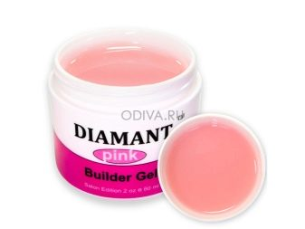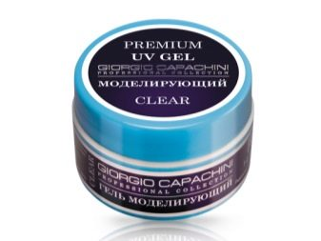
- Гель-жвачка – инновационное средство для скоростного моделирования ногтей. Консистенция очень пластичная, напоминает мягкий пластилин. С ним можно создать как простые, так и сложные оригинальные формы. Небольшую порцию средства распределяют сначала на центре ногтя, а затем постепенно кисточкой или пушером растягивают средство в нужные стороны. Работа с таким гелем выполняется быстро, полимеризация в лампе не более десяти секунд. Этот продукт великолепно подходит для создания объемных дизайнов в нейл арте.
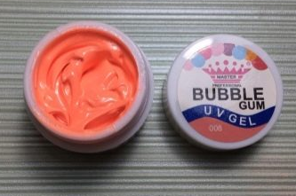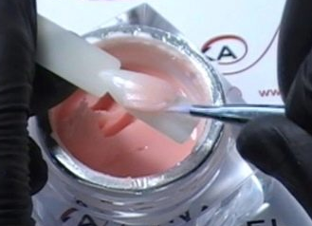
- Гель-желе – относительно новый продукт. Средство плотной консистенции, напоминающее желе, отчего и пошло его название. Это средство представлено в натуральных оттенках, имитирующих цвет естественных ногтей. С его помощью производится удлинение ногтевой пластины, создание френча, выполнение аквариумного дизайна, коррекция и ремонт ногтей. Гель-желе – универсальное средство, позволяющее ускорить процесс наращивания ногтей.
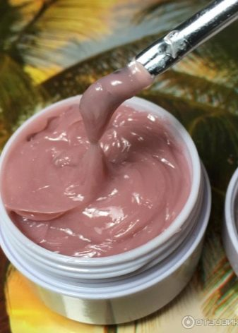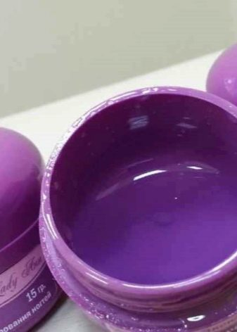
- Цветной гель для наращивания ногтей – новинка в мире ногтевого сервиса. Широкая цветовая палитра и качество материала позволяют ему создавать различные дизайны и композиции, может работать, как самостоятельное средство. Гель не конфликтует с продукцией других брендов. Стойкость маникюра до двух недель, во время носки отсутствуют трещины и сколы, не расслаивается.
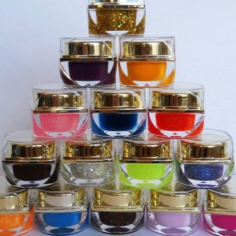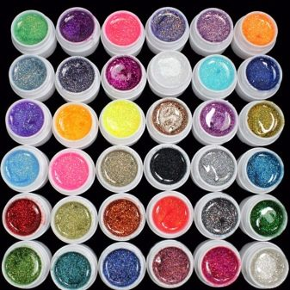
- Гипоаллергенный гель – разработан для людей, склонных к аллергии. В такой продукции состав веществ, из которых состоят гели, намного меньше. В некоторых формулах присутствует метилакрилат, который обладает низким уровнем аллергенности. Консистенция чаще всего вязкая, не позволяющая растекаться на ногтях и затрагивать зону кутикулы, так как при контакте кожи с классическими гелями возможно возникновение раздражения и отечности.
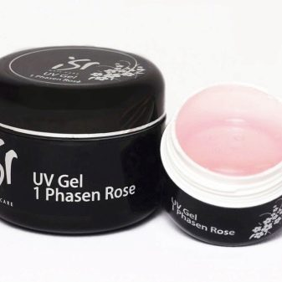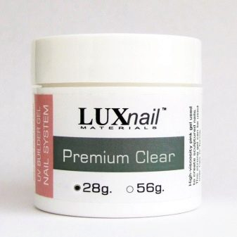

АКРИЛОВАЯ ТЕХНОЛОГИЯ НАРАЩИВАНИЯ НОГТЕЙ

Виды акрила
Акрилы бывают быстроотвердевающие, среднеотвердевающие и медленноотвердевающие; «запаховые» (не образующие в процессе затвердевания дисперсионный слой) и «беззапаховые» (с образованием дисперсионного слоя).
Покрытие акрила бывает разных видов: прозрачный; цветной; матовый; неоновый; с блестками; с камуфлирующими свойствами.
Акрил с прозрачным цветом – универсальное покрытие, с помощью которого создается базовый слой. Прозрачный вариант отлично подходит для наращивания, при этом сохраняет естественный вид ногтей. Он помогает скрыть недостатки. Наносится прозрачный порошок без особых сложностей. Пудру можно использовать для любого вида дизайна и лепки. Этот вариант всегда предпочтителен для создания французского маникюра.
Камуфлирующий эффект. Чтобы скрыть дефекты, отлично подходит этот вид пудры. Его отличие от других заключается в плотной структуре. Непрозрачный оттенок максимально близок к натуральному цвету. Если на ногтевой пластине есть неровности или белые пятна, такой вариант исправит любой недостаток. Также используется в случае коротких ногтей.
Удивительный неон. Легко совмещается со всеми мономерами, особенно при необходимости создания скульптурной лепки. Оттенок пудры весьма необычный и насыщенный. Неоновая акриловая пудра идеально подходит всем, кому нравится яркость и оригинальность.
Шикарный вариант с блестками. Многие предпочитают использовать акриловую пудру с блестками, ведь она успешно применяется при наращивании ногтей. Еще служит для создания красивого и оригинального дизайна. Правильное использование блесток подчеркнет любой маникюр и придаст образу особый шик. Блестки можно найти самых разных размеров.

Метод моделирования искусственных акриловых ногтей на типсах
Подготовительная работа
- Узнаем желание клиента и/или даем рекомендации.
- Проводим дезинфекцию рук мастера и клиента.
- Отодвигаем кутикулу и боковые валики пушером или апельсиновой палочкой.
- Подбираем типсы по размеру на каждый палец.
- Укорачиваем натуральный ноготь под подушечку мелкоабразивной пилкой и ею же снимаем блеск с той половины ногтя, на которую будем клеить типс.
- Обезжириваем ногтевую пластину специальным средством для обезжиривания ногтей.
- Приклеиваем типсы с помощью специального клея для ногтей.
- Укорачиваем типсы (свободный край искусственного ногтя) до нужной длины с помощью кутера.
- Придаем форму свободному краю искусственного ногтя крупноабразивной пилкой и ею же снимаем блеск со всего типса. Далее запиливаем зону контакта, т.е. выравниваем искусственный ноготь с натуральным, и снимаем блеск с остальной половины натурального ногтя мелкоабразивной пилкой.
- Обезжириваем ногти, наносим Праймер.
Технология
- Начинаем выкладывать акрил:
- необходимое количество ликвида наливаем в специальный стаканчик;
- окунаем кисть в ликвид, прижимая кисть к краю стаканчика, освобождаем ее от излишков ликвида; далее влажную кисть (кончик кисти) обмакиваем в акриловую пудру таким образом, чтобы на кончике кисти образовался шарик (шарик должен полностью пропитаться ликвидом);
- первый акриловый шарик кладем в область кутикулы и прижимаем его с помощью кисти к ногтю;
- второй – в “стрессовую” зону (середина ногтя), моделируем С-изгиб (горку в середине ногтя);
- третий – на свободный край ногтя.
2. Осматриваем ногти со всех сторон (сверху, с боков, с торца), исправляем огрехи (докладываем материал туда, куда нужно).
3. Крупноабразивной пилкой придаем окончательную форму искусственному ногтю, убираем толщину, запиливаем границу между искусственным и натуральным ногтем в области кутикулы (очень аккуратно, избегая излишнего давления на корень ногтя).
4. Шлифуем ногти баффом, стряхиваем пыль от опила щеткой.
Заключительный этап
- На область кутикулы наносим масло для кутикулы, втираем его легкими массажными движениями.
- Полируем ногти полировщиком.
- Покрываем ногти бесцветным лаком – основой.

Метод моделирования искусственных

акриловых ногтей на формах
Наращивание ногтей на формах возможно только при наличии свободного края ногтя.
Подготовительная работа
1, 2, 3 пункты - см. тему по акриловому наращиванию ногтей на типсах.
- Укорачиваем ногти, снимаем блеск со всего ногтя мелкоабразивной пилкой.
- Обезжириваем ногтевую пластину, наносим Праймер.
- Под свободные края ногтей подставляем формы.
Технология
- Выкладываем акрил:
- первый акриловый шарик кладем в область “улыбки”, формируя свободный край ногтя;
- второй – в “стрессовую” зону;
- третий – в область кутикулы.
2. Осматриваем ногти со всех сторон, исправляем огрехи.
3. Крупноабразивной пилкой формируем ногти (сначала ровняем ногти по длине, затем боковые края ногтя, затем формируем арку и С-изгиб и после этого запиливаем зону кутикулы).
4. Шлифуем ногти баффом, стряхиваем пыль.
Заключительный этап
См. тему по акриловому наращиванию ногтей на типсах.

Коррекция
Подготовительная работа
- Проводим дезинфекцию рук мастера и клиента.
- Отодвигаем кутикулу и боковые валики кушером или апельсиновой палочкой.
- Зашлифовываем границу между натуральным и искусственным ногтем, убираем все отслойки, если требуется, то укорачиваем длину ногтей (все манипуляции производим крупноабразивной пилкой). Мелкоабразивной пилкой снимаем блеск с натурального ногтя.
- Чистим ногти под свободным краем машинкой для коррекции.
- Обезжириваем ногти, наносим Праймер.
Технология
- Выкладываем акрил классическим способом на корректируемую часть ногтя.
- Осматриваем ногти со всех сторон, исправляем огрехи.
- Крупноабразивной пилкой формируем ногти.
- Шлифуем ногти баффом, стряхиваем пыль.
Заключительный этап
См. предыдущие темы по наращиванию ногтей акрилом.

Укрепление натуральных ногтей акрилом
Подготовительная работа
- Проводим дезинфекцию рук мастера и клиента.
- Отодвигаем кутикулу и боковые валики пушером или апельсиновой палочкой.
- Мелкоабразивной пилкой снимаем блеск со всего натурального ногтя.
- Обезжириваем ногтевую пластину, наносим Праймер.
Технология
- Выкладываем акрил на натуральную ногтевую пластину, запечатываем свободный край ногтя акрилом (если свободный край ногтя очень короткий и запечатать его не удается, то под него можно подставить форму и смоделировать кончик ногтя).
- Формируем ногти, шлифуем их, стряхиваем пыль.
Заключительный этап
См. предыдущие темы по наращиванию ногтей акрилом.

Ремонт натурального ногтя с использованием акрила
- Мелкоабразивной пилкой снимаем блеск с того места ногтя, на которое будем устанавливать акриловую заплатку.
- Обезжириваем ноготь, наносим Праймер на место слома ногтя.
- Выкладываем акриловый шарик на место слома, прижимаем его кистью к ногтю, формируя акриловую заплатку.
- Шлифуем заплатку.
- На область кутикулы наносим масло для кутикулы, легко втираем его.
- Полируем ноготь, покрываем бесцветным лаком.

Меры предосторожности при наращивании ногтей акрилом
- Правильно подготовить ногти: хорошо обезжирить их, снять естественный блеск с них (особенно в местах околоногтевых пазух и около кутикулы). Если этого не сделать, то возможно отслоение искусственного материала.
- Кисть должна быть чистой, ее нельзя трогать руками при работе, не бросать ее на рабочий стол и держать ее на салфетке.
- Периодически во время работы следует промывать кисть только в чистом ликвиде, если кисть забилась, ее промывают в специальной жидкости для промывки акриловых кистей.
- В промежутках между выкладыванием акрила кисть необходимо вытирать о салфетку, во избежание помутнения ликвида.
- Баночку с ликвидом следует держать закрытой, необходимое количество ликвида, требуемое для работы, наливают в стеклянный стаканчик.
- Оставшийся в стаканчике ликвид обратно в баночку не выливают во избежание помутнения всего ликвида, а стаканчик, в котором находился ликвид, необходимо протирать насухо.
- Необходимо выполнять качественный запил искусственного материала (в области кутикулы и околоногтевых пазух слой искусственного материала должен быть минимален, его не должно быть на коже вокруг ногтей и на кутикуле).
- Необходимо проводить антисептику рук мастера и клиента, а также дезинфекцию инструмента до и после каждого клиента.

Снятие акриловых ногтей
- Убираем длину ногтей кутером (гильотиной).
- Акрил растворяем в специальной жидкости (основной компонент этой жидкости - ацетон): ногти опускаем в баночку с жидкостью на 1 – 2 минуты, размягченный слой акрила снимаем пилкой и так повторяем несколько раз, пока акрил не будет полностью снят с ногтя.
- Шлифуем натуральные ногти баффом.
- На область кутикулы наносим масло для кутикулы, легко втираем его.
- Ногтевую пластину покрываем бесцветным лаком или лечебной основой (на этом этапе можно провести процедуру “запечатывания” натуральных ногтей).

Акрилгель, или полигель, для наращивания ногтей
Материал отличается легкостью, прочностью, эластичностью, по многим параметрам превосходит гель и акрил. Ноготки, созданные с его помощью, смотрятся естественно и эстетично.
Чтобы поближе познакомиться с этим замечательным продуктом, стоит узнать:
- что такое акрилгель, или полигель, для наращивания ногтей,
- преимущества акрилгеля перед гелем и акрилом,
- советы по использованию полигеля.
Многие мастера уже оценили преимущества работы с данным продуктом. В этой статье мы расскажем: что лучше полигель или гель, акрил для наращивания ногтей и почему. А также рассмотрим нюансы работы с этим средством.
Полигель (polygel) – продукт, который сочетает в себе лучшие качества от акрила и геля:
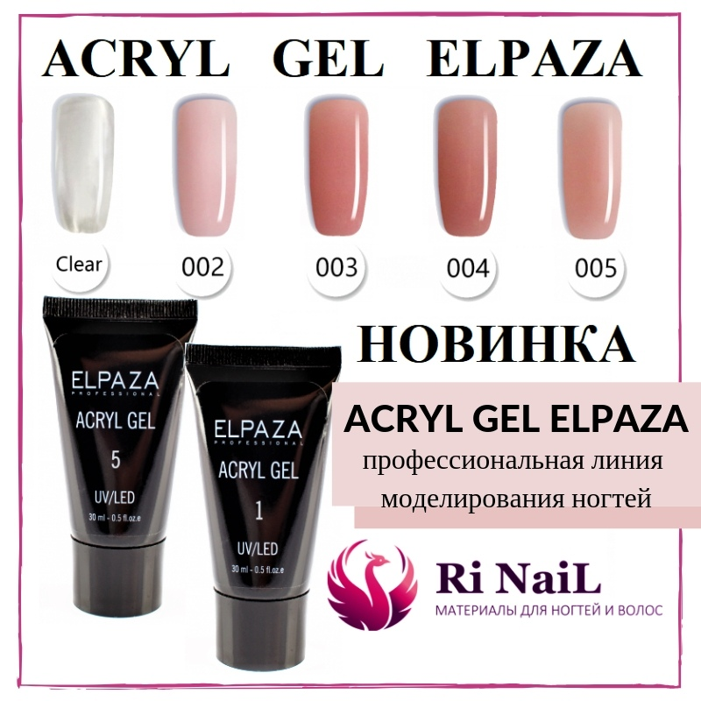
- прочность (в образовании отслоек, не трескается) – плюс от акриловой системы;
- пластичность – бонус от геля, ведь материал подходит даже для тех, у кого очень тонкая ногтевая пластина.
Средство идеально подходит для наращивания и моделирования ногтей и укрепления ногтей. Одно из основных преимуществ полигеля – по консистенции он мягче, чем акрил, но тверже, чем гель.
Акрилгель полностью готов к использованию, не нужно проводить дополнительные манипуляции с пудрой и мономером. Средство поставляется в удобных тюбиках и для начала работы нужно всего лишь выдавить небольшой шарик.

Преимущества акрилгеля перед гелем и акрилом
Отличительные черты акрилгеля:
- не имеет едкого запаха и специфической пыли, которая образуется во время работы, в отличие от акрила;
- не содержит мономер, его частицы намного тяжелее, поэтому они просто оседают на рабочую поверхность, а не летают в воздухе;
- имеет естественный вид после наращивания. Покрытие акрилгелем намного тоньше, чем акрилом, поэтому ногти выглядят натурально;
- в отличие от акрила не затвердевает в процессе нанесения, пока его не высушить в лампе. Это значительно упрощает работу мастера;
- в отличие от простого геля, не растекается по ногтям, не затекает на кутикулу и остается на том месте, куда его нанесли;
- что лучше держится – гель или акрилгель? Однозначно: второй материал превышает первый по стойкости. Чаще всего покрытие акрилгелем служит, пока у хозяйки маникюра не возникнет желания сделать коррекцию из-за отросших ногтей;
- также не стоит забывать о лечебных свойствах акрилгеля. Он отлично подходит для восстановления травмированных ногтей и реставрации уголков.

Советы по использованию акрилгеля
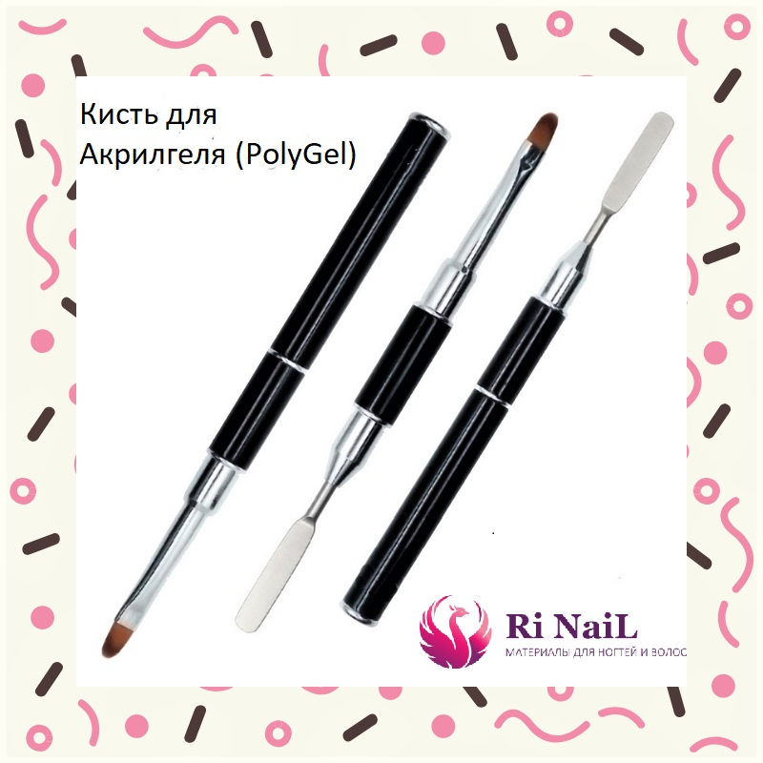
Рекомендуем использовать продукцию следующим образом:
- акрилгель наносится только на подготовленный ноготь. Нужно предварительно обработать поверхность бафом, обезжирить, покрыть праймером и базой для гель-лака;

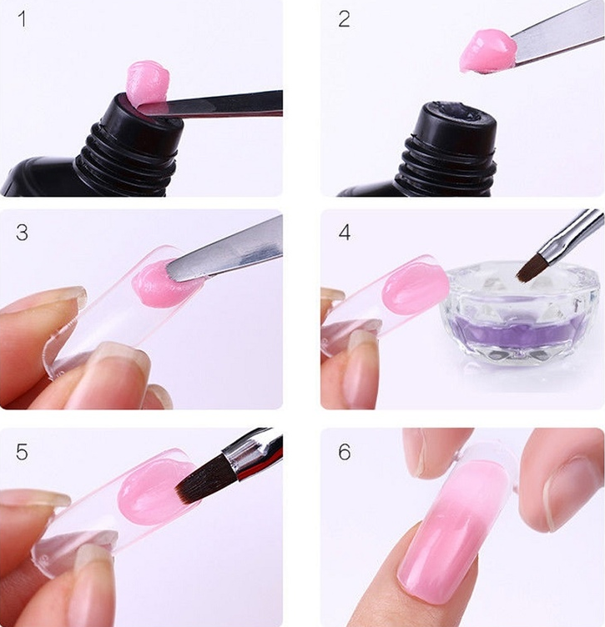

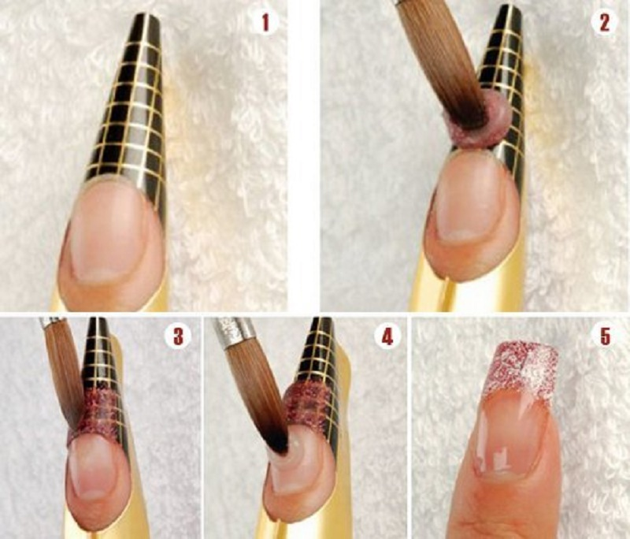
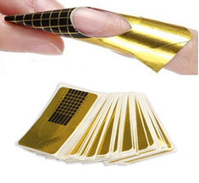
- акрилгель не выравнивается самостоятельно как гель, его нужно выложить специальной кистью на ноготь;
- шарик небольшого диаметра размещается на ногте, затем с помощью плоской кисти ему придается необходимая форма. Кисточку обязательно нужно макать в обезжириватель, средство для снятия липкого слоя;
- акрилгель можно использовать как на обычных стандартных формах, так и на верхних формах;
- полимеризуется материал в LED или UV-лампе мощностью от 36 Вт. По времени это занимает до 2-х минут;
Важный момент! В лампах до 36 Вт акрилгель не полимеризуется.
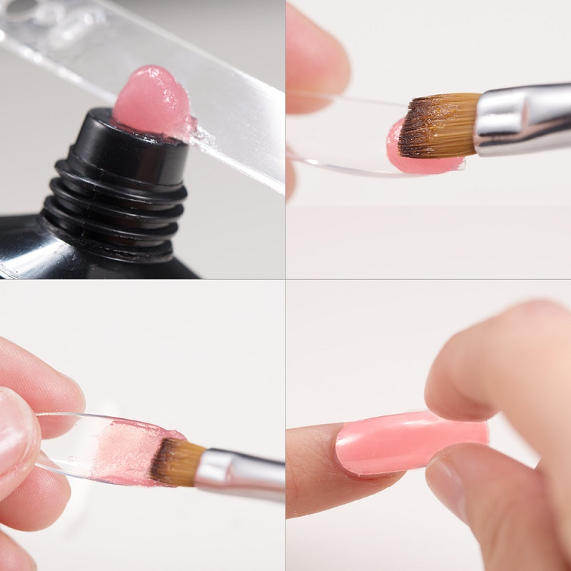
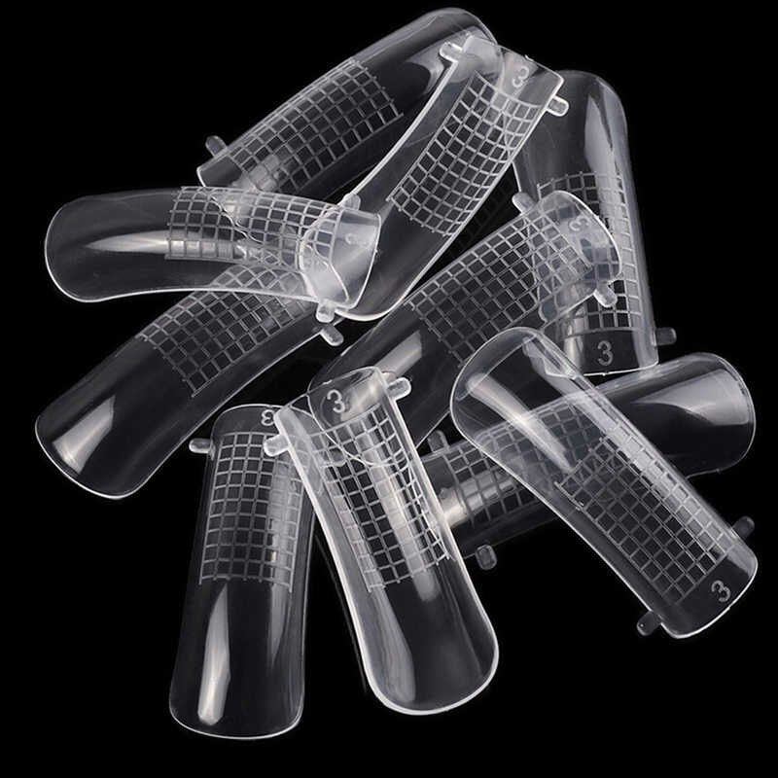
Завершающий этап нанесения полигеля – сглаживание поверхности с помощью пилки. Ею же заканчиваем формировать ноготок.

ОБЩИЕ ПОДХОДЫ К МОДЕЛИРОВАНИЮ ИСКУССТВЕННЫХ НОГТЕЙ
Каждый раз мастер перед началом работы обсуждает с клиентом форму, длину, иногда цветовую гамму будущего дизайна, которые должны соответствовать индивидуальному стилю человека.
Форма – это самый сложный момент в работе. Неудачный внутренний дизайн можно перекрыть лаком, а вот ошибки в моделировании формы ногтя сразу бросаются в глаза, и исправить их довольно сложно.
Моделирование – это отличный способ скорректировать недостатки натуральной ногтевой пластины.
Существует множество видов свободного края, и у каждого есть свои достоинства и недостатки. Мастер должен посоветовать клиентке именно ту форму, которая больше всего соответствует ее образу жизни, вкусам и предпочтениям.
- Квадратные ногти – это классическая форма, которая достойно смотрится как в длинном, так и в коротком исполнении. Длинный квадрат должен быть заужен от центра хотя бы на 5 градусов – тогда ногти не будут выглядеть громоздкими и плоскими, а с кругленные углы помогут добиться естественного вида.
- “Стилет” и его вариации – именно тот случай, когда форма диктует длину. Свободный край должен быть примерно в два раза длиннее натуральной ногтевой пластины. Это форма подходит далеко не всем. “Стилет” подчеркивает форму изящных длинных пальцев и не слишком гармонично выглядит на полных руках: в этом случае ногти должны быть короче, а их контур – мягче.
- Миндалевидные ногти – максимально приближены к естественным, поэтому мастер должен учитывать форму натуральных ногтей и линии кутикулы. “Миндаль” позволяет играть с длиной, и поэтому может стать отличной альтернативой “стилетам”, если клиент пока не готов ходить с длинными ногтями. Однако совсем коротким свободный край делать нельзя – его длина не должна быть меньше длины ногтевого ложа. Также обращаем внимание на форму рук, длину и толщину пальцев: чем крупнее ногтевая пластина, тем длиннее должны быть в итоге миндалевидные ногти.
Если вы создаете дизайн на основе “френча” или делаете удлинение ногтевого ложа, свободный край не должен быть очень коротким или очень длинным по отношению к ногтевому ложу; иначе результат вашей работы будет выглядеть непропорционально.
Аквадизайн включает в себя подложку, рисунок и верхний (моделирующий) слой. Поэтому, создавая сложные рисунки на коротких ногтях, следует обращать внимание на толщину ногтей, а точнее на ее отсутствие: подложка и дизайн должны быть максимально тонкими. Основная форма моделируется прозрачным покрытием.
При работе мастер должен стремиться к гармонии – руки с искусственными ногтями должны выглядеть максимально пропорционально и естественно. Худые и изящные пальцы дружат с любой длиной и формой. А вот обладательниц полных рук и коротких ногтевых пластин необходимо проконсультировать и посоветовать тот вариант, который зрительно исправит все недостатки и подчеркнет имеющиеся достоинства.

КОНТРОЛЬ КАЧЕСТВА МОДЕЛИРОВАНИЯ ИСКУССТВЕННЫХ НОГТЕЙ

Критерии и их описание
1. Линии улыбки: четкие (ясная граница между прозрачным розовым и белым); симметричные и единообразные (согласованные точки изгиба одинаковые - кривые линии, усы, глубина, симметричность).
2. С-образные изгибы: изгибы искусственного покрытия симметричны и единообразны; глубина изгиба в пределах между 40% и 50%; если искусственные покрытия имеют овальную форму, оценивается качество оформления овала.
3. Зона кутикулы: материал заполняет поверхность ногтевой пластины и плотно прилегает к кутикуле; кожа в зоне кутикулы находится в отличном состоянии (нет сухостей, потертостей и заусенцев).
4. Состояние материала: в материале отсутствуют воздушные пузырьки и другие дефекты; цвет материала однороден, как на ногтевом ложе, так и на свободном крае.
5. Структура поверхности: своды искусственных покрытий расположены симметрично и согласовано; верхняя и нижняя поверхность покрытия должны быть гладкая с идеальным контуром.
6. Боковая структура: боковая линия искусственного покрытия должна идеально совпадать с боковыми линиями натурального ногтя; если ногти имеют овальную форму, точки, в которых начинаются овалы, расположены согласованно.
7. Длина и форма: длина, измеренная от кутикулы до конца искусственного покрытия одинакова у совпадающих ногтей (мизинец к мизинцу и т.д.) и пропорциональна всем остальным; форма симметрична и однородна.
8. Заключительная обработка: поверхности искусственных покрытий гладкие и очень блестящие (отсутствие царапин); края ногтей гладкие и обработанные; ногти тщательно очищены от пыли.
9. Общее впечатление: ногти дополняют руки клиента; толщина соответствует нормам маникюра (идеальная толщина варьирует в пределах от визитной до кредитной карточки – 0,25- 0,75 мм).

Дизайн ногтей
Красивые руки – это не только гладкая и нежная кожа, но и аккуратные красивые ногти. До совершенства довести их поможет искусство “ Nail art”. Термин “ нейл-арт” происходит от двух английских слов – nail (ноготь) и art (искусство), то есть искусство украшения, роспись.

Виды дизайна ногтей
Художественная роспись. Является наиболее популярной и распространенной, так как может выполняться как на натуральных, так и на искусственных ногтях. Заключается в нанесении на ноготь рисунка. Рисунок наносится специальными кисточками и красками. Также данный вид дизайна широко использует различные аксессуары для дизайна ногтей. Важнейшим преимуществом такого дизайна считается то, что он не мешает повседневным делам и работе. Результат такой работы во многом зависит от мастерства и фантазии мастера.
Объемный дизайн. Такой вид украшения ногтей считается далеко не повседневным. По одной технологии – рисунок наносят с помощью готовых объемных аксессуаров, другая технология заключается в лепке отдельных элементов украшений ногтей. Выполняется как на искусственных, так и на натуральных ногтях.
Аквариумный дизайн. Создает иллюзию расположения рисунка за стеклом. Этот вид дизайна использует сухоцветы, перья, фольгу, ракушки, различные краски и выполняется только на искусственных ногтях. Несомненное преимущество дает этому виду дизайна его долговечность.

Аксессуары для дизайна ногтей
Стразы – это имитация драгоценных камней из стекла, хрусталя, пластика и метала, они бывают разных форм, цветов и размеров (клеят их на прозрачный лак или на клей для ногтей).
Фигурные блестки – звездочки, сердечки, квадратики, кружки, многогранники – блестят не хуже страз (клеятся на лак для ногтей, не дожидаясь его высыхания, хорошо вжать в лак).
Блестки, микроблестки, пыль – наносятся двумя способами: на ноготь наносится прозрачный лак, и сверху посыпаются блестки, дождавшись высыхания, лишнее стряхивают кистью; второй способ – на палитру капнуть прозрачный лак и внести туда нужное количество блесток, перемешать.
Фольга – это тонкая металлическая пленка, бывает переводная (клеится на слегка непросохший лак) и в виде блестящих пластинок (эти пластинки разделяют на фрагменты и клеят на прозрачный лак или клей для ногтей).
Бинди – это плоские украшения в виде фигурок из желтого металла (клеят на прозрачный лак или на клей для ногтей).
Ракушки – натуральные используют в объемном дизайне, также бывают искусственные имитации, в виде пленки, как бы спрессованной из ракушек (при использовании ее разделяют на фрагменты или дробят на мелкие кусочки) и в виде отдельных маленьких фигурок, это очень хрупкие аксессуары в отличие от природных ракушек, поэтому работать с ними следует очень аккуратно (клеят на прозрачный лак или на клей для ногтей).
Слюда – это тонкая пленка из полиэстра, имитирующая слюду, бывает разных цветов и оттенков, красиво блестит и переливается.
Аппликации (наклейки) – бывают самоклеящиеся (клеятся на полностью высохший лак) и водные.
Биндисы – это готовые узоры из стразов и других атрибутов для “нейл-арта” (у биндисов липкая основа, поэтому они хорошо держаться, клеят их на слегка недосохший лак).
Цветной песок (бульонки) – это мелкие круглые крупинки разных цветов (песчинки вылавливают из баночки и выкладывают на ноготь с невысохшим лаком).
Пигмент (тени для глаз) – бывает различных цветов и оттенков (на ноготь наносят, посыпая пигмент на невысохший лак, или смешивают его на палитре с прозрачным лаком). Смешивая цветной пигмент с акриловой пудрой или гелем, получают разноцветные акрилы и гели.
Пирсинг – в данной практике – это прокол свободного края ногтя. Чаще всего прокалывают ноготь на мизинце или безымянном пальце левой руки, чтобы колечки и кулончики не мешали работе. Для пирсинга больше подходят искусственные ногти, так как природную ногтевую пластину можно повредить, ломким и слоящимся ногтям эта процедура противопоказана. Специальным маленьким сверлом делается отверстие на конце ногтя (при этом бур держат строго вертикально), кольцо вдевают в отверстие и слегка сжимают его кончики с помощью щипчиков. До сверления лак должен полностью высохнуть.

Инструменты и материалы для дизайна ногтей
Игла или зубочистка – в “нейл-арте” эти инструменты используются в основном при работе в технике “смешивания капель” (стоит учесть, что иглой можно уколоться, поэтому перед работой ее дезинфицируют).
Кисти – используют для создания мелких рисунков, также для прорисовки отдельных элементов. Существует большое многообразие кистей:
а) точечная кисть (дотс) – не имеет ворса, а на ее конце имеется шарик, служит для рисования точек и запятых;
б) тонкие и длинные кисти – используют для нанесения линий и контуров;
в) широкие и плоские – применяют для закрашивания деталей рисунка и нанесения блесток;
г) веерная кисть – имеет ворс в виде веера и служит для растушевки фонов и создания плавных переходов между цветами.
Гелевая ручка – с ее помощью можно нарисовать тонкие, четкие, однородные линии. Плюсом ее является то, что рисунок, легко и быстро можно удалить, не повредив при этом лакового покрытия. Минус – относительно ограниченная палитра цветов.
Пистолет-аэрограф – это аппарат, предназначенный специально для разбрызгивания (напыления) лака-краски. Им можно делать как тонкие линии, так и напыления, а также создавать плавные переходы между цветами.
Шаблоны – применяются при создании “французского маникюра”, при использовании пистолета-аэрографа, а также просто для создания идеально четких изображений. Шаблоны можно купить или сделать самим, используя для этой цели изоленту или скотч (поверхность, на которую будет клеиться шаблон, должна полностью высохнуть).
Акриловая краска – самая удобная краска для рисования на ногтях, после высыхания она образует пленку нерастворимую в воде. Имеет большую цветовую гамму - обычные (матовые) цвета, а также металлизированные и перламутровые. Так как акриловая краска быстро высыхает на воздухе, все смешивания цветов производят на палитре. После нанесения на ноготь ее закрепляют прозрачным лаком (только после ее полного высыхания, в среднем это 5 – 10 мин.).
Гель-лак имеет своеобразную структуру, за счет сушки под ультрафиолетовой лампой превращается в прочное покрытие, не подверженное повреждениям и стиранию. Долговечность, прочность, несложная технология нанесения являются причиной того, что все более популярным среди женщин становится такой вид маникюра, как покрытие гель-лаком. Для того чтобы можно было сделать такой маникюр, необходимо приобрести специальный набор, который состоит из гель-лаков (прозрачного и цветных), ультрафиолетовой лампы, обезжиривателя, бонда, праймера, топового покрытия, пилочки и полировочного бафа, апельсиновой палочки, безворсовых салфеток.
Выбирая гель-лак, учитывайте то, что недорогое средство может обладать низким качеством и при постоянном применении может повредить ногти. Поэтому желательно отдавать предпочтение фирменным приспособлениям. Без ультрафиолетовой лампы невозможно покрытие ногтей гель-лаком. Ее мощность должна быть не менее 36 W, чтобы покрытие ногтей было закреплено надежно. Иначе ваш маникюр может оказаться блеклым и неаккуратным. У специальной лампы для гелевого маникюра есть таймер, с помощью которого удобно засекать время. Обезжиривателем протирают ногтевую пластину. Чтобы сэкономить, можно использовать для этой цели обычный медицинский спирт. Бонд необходим для подсушивания ногтей. Праймер обеспечивает лучшее сцепление покрытия с ногтем.

Технология покрытия ногтей гель-лаком
Процедура состоит из нескольких этапов.
1. Подготовка ногтей Покрытие ногтей гель-лаком начинается с их подготовки. В первую очередь с помощью пилочки необходимо придать ногтям желаемую форму. Для тонких ногтей самой оптимальной будет короткая длина, что позволит сохранить маникюр дольше. Перед началом сеанса можно сделать расслабляющую ванночку для рук с добавлением эфирных масел. Ногтям надо дать хорошо подсохнуть, так как на размоченных маникюр долго держаться не будет. Затем нужно отодвинуть кутикулу, воспользовавшись апельсиновой палочкой. Все ногти подпиливают до необходимой длины. Полировочным мелкозернистым бафом снимаем с ногтей естественный глянец, чтобы поверхность стала матовой. Очень тщательно нужно убирать отслоения, иначе покрытие начнет откалываться вместе с ними. Особое внимание следует обратить на край ногтевой пластины, убрав все трещины и отслоенные части. Затем с помощью кисточки необходимо смахнуть пыль, которая образовалась в процессе. После этого ногти обезжиривают, стараясь не касаться их до окончания процедуры, чтобы избежать откалывания покрытия в дальнейшем. На ногтевую пластину наносят тонкий слой прозрачного бонда, а затем - праймер. Такая процедура позволяет сохранить маникюр дольше.
2. Покрытие гель-лаком - процедура несложная, но необходимо соблюдать некоторые правила. Сначала ногти покрывают базовым прозрачным лаком и помещают в УФ-лампу на 30-60 сек. Нельзя касаться ногтей, чтобы не загрязнить поверхность, это может сказаться на качестве маникюра. Затем наносят тонкий слой цветного лака. Важно, чтобы он не попал на кожицу вокруг ногтя, иначе не будет держаться долго. Все лишнее можно легко убрать до полимеризации. Ногти помещают в лампу на две минуты, при желании можно повторить процедуру два или три раза, тогда цвет будет более яркий. Не стоит наносить лак слишком густо, могут появиться бугорки и отслоения.
3. Нанесение топового покрытия. При желании под топовый слой можно нанести любые узоры или украшения. Полимеризация длится 2-3 минуты. Нанося покрытие, не забывайте запечатать торец ногтя, что придаст стойкости маникюру и сохранит его на дольше. По окончанию полимеризации необходимо смочить безворсовую салфетку в обезжиривателе и протереть ногти, чтобы удалить верхний липкий слой. Чтобы сохранить глянец, меняйте салфетку через 3 ногтя. Затем на кутикулу наносят питательное масло для увлажнения. На этом завершается покрытие ногтей гель-лаком.
Лак – это густое химическое вещество, основная ценность которого, цвет. Основной элемент лака – нитроцеллюлоза, данное вещество отвечает за образование равномерной пленки и сцепляемость с поверхностью ногтя. Для получения основного цвета используют различные красители.
При выборе лака следует обращать внимание на:
а) консистенцию – оценить ее можно так – капля с кисточки должна упасть в течение пяти секунд, иначе лак считается густой, будет плохо наноситься и быстро высохнет;
б) кисточку – ворсинки ее должны лежать ровно, длина 1 – 1,5 см, мягкая, с тонким, упругим ворсом;
в) наличие шариков-микс – это маленькие металлические шарики на дне баночки, встряхнув лак, содержимое, с их помощью быстро и легко, перемешается до однородной массы.
Виды лаков:
- Базовый лак (лак основа) – необходим для защиты ногтей от цветного лака, а также для лучшей сцепляемости с натуральным ногтем. Это прозрачный лак и всевозможные лечебные основы.
- Основной лак – это обычный цветной лак, он может быть каким угодно по цвету и с разными эффектами (перламутровый, металлик, с блестками, матовый, температурный, ультрафиолетовый, слюдяной, “хамелеон”, “лак-питон”, для рисования и т.д.).
- Верхний лак (лак закрепитель) – это лак для покрытия верхнего слоя, который служит для защиты от царапин и делает более ярким сам лак. Это прозрачный лак или специальные прозрачные покрытия с разными свойствами (быстрая сушка, глянец, матовость).

Технология покрытия ногтей лаком
- Важно, чтобы перед процессом лакирования, ногти были сухие и обезжиренные, тогда лак будет хорошо и долго держаться. Чтобы обезжирить ногти, необходимо провести по ним ватной палочкой или кисточкой, смоченной в жидкости для снятия лака.
- Наносим базовый лак (основу).
- Берем основной лак, несколько раз встряхиваем флакон. Обмакнув кисточку, прижимаем ее к краю флакона, тем самым освобождая ее от излишков лака. На кисточку нужно брать столько лака, чтобы за один прием покрыть ноготь (и так для каждого ногтя, в один прием – один заход к флакончику и один слой как результат).
- Отступая от кутикулы 1 мм, проводим кисточкой от основания ногтя до свободного края по центру, одним прямым штрихом и еще два штриха, слева и справа от центрального. Если штрихи получились не очень ровные, можно еще пару раз провести по ним кисточкой. При нанесении темного или яркого лака, закрашивают торец ногтя.
- После высыхания первого слоя лака лакируют вторым слоем (обычно лакируют 2 – 3 слоя). Первый слой высыхает за 10 – 15 сек., второй – за 2 – 3 мин., третий за 10 – 15 мин. Лак высох, если при легком соприкосновении двух ногтей, их поверхности не слипаются. Сократить время сушки лака помогают так называемые “быстрые сушки” (они бывают разные, а именно: верхнее покрытие со свойствами быстрой сушки, спрей-сушка, сушка температурная и ультрафиолетовая). Также просушить лак можно с помощью холодной воды (просто намочив ногти, и просушив затем их на воздухе).
- Напоследок, обязательно покрывают ногти верхним лаком (закрепителем).
В “нейл-арте” лак, кроме основного покрытия, используется в технике “смешивания капель” (или росписи по мокрому лаку). На ноготь наносится любой однотонный цвет лака (наносим обильно), после этого на жидкий лак ставят капельки другого цвета (лучше контрастного) и перемешивают, размазывают, при этом перемещая инструмент в различных направлениях (крест-накрест, s-образно, восьмеркой, зигзагом, спиралью, параллельно, вертикально, сеточкой, завихреньями и т.д.).
Гель-лак имеет своеобразную структуру, за счет сушки под ультрафиолетовой лампой превращается в прочное покрытие, не подверженное повреждениям и стиранию. Долговечность, прочность, несложная технология нанесения являются причиной того, что все более популярным среди женщин становится такой вид маникюра, как покрытие гель-лаком.
Из преимуществ такого покрытия можно отметить его стойкость по сравнению с обычными лаками, простоту нанесения (при наличии специальных приспособлений маникюр можно сделать и в домашних условиях), прочную текстуру, что способствует укреплению ногтевой пластины. Покрытие гель-лаком остается блестящим, при правильном нанесении на нем не образуются трещины и сколы, поэтому нет необходимости в дополнительной коррекции. Ногти после нанесения гель-лака выглядят естественно. Кроме того, использование гель-лака не вредит здоровью, безопасно для беременных и кормящих, он не проникает в поры ногтя и не отражается на состоянии ногтевой пластины. Из минусов можно отметить сложную процедуру снятия покрытия, а также относительную дороговизну такого маникюра. Но все-таки преимуществ значительно больше, поэтому многие женщины и выбирают покрытие гель-лаком.

Французский маникюр («френч»)
Был создан компанией ORLI по заказу одного французского кутюрье как дизайн ногтей, который подходил бы к любому наряду. Такой маникюр хорош как в деловой повседневной жизни, так и в праздничный день. Он подходит как для женщин, так и для мужчин. Плюсом “френча” является то, что одновременно можно скорректировать недостатки ногтей и сохранить их естественный вид. Лаковый “френч” делается от руки, тонкой кистью или по шаблону. Сначала на ноготь наносят прозрачный, бледно-розовый или бежевый лак, затем кончик ногтя покрывают белым лаком (или белой акриловой краской), ограничиваясь, так называемой “улыбкой” (smile) – это линия свободного края ногтя. В идеале линия улыбки должна зеркально отражать линию кутикулы. Сверху маникюр покрывают прозрачным лаком либо полупрозрачными лаками розовых или бежевых тонов.
Отличным вариантом будет создание кончика из блесток или других цветных лаков.

Основы цветопередачи
В природе существует три основных цвета – это красный, синий и желтый, остальные производные, а белый и черный – это присутствие всех цветов, либо полное их отсутствие. Смешивая эти цвета в пропорции 1 : 1, получаем:
синий + желтый = зеленый,
желтый + красный = оранжевый,
красный + синий = фиолетовый.
Если в цвета добавлять черный, краски будут темнеть, если белый - будут светлеть.
Смешивая, в равных пропорциях цвета, производные от основных, получаем:
зеленый + синий = цвет морской волны,
синий + белый = голубой,
желтый + черный = болотный,
оранжевый + белый = кремовый,
желтый + зеленый = фисташковый,
красный + синий + желтый = коричневый,
синий + черный + белый = серо-голубой (стальной).
Чаще всего в дизайне цвета берут близкие по оттенку (и добавляют к ним близкие по оттенку блестки), либо контрастные, например:

- синий – голубой – серебро,
- красный – розовый – серебро
или золото,
- желтый – зеленый,
- желтый – синий,
- сиреневый – синий – серебро,
- черный – серый – серебро,
- черный – золото,
- красный – золото,
- белый – красный,
- черный – белый.

Основы композиции
Композиция – это общая целостность, симметричность и адекватное расположение рисунков на ногтях. При этом в самом начале стоит учитывать форму ногтя. От формы ногтей будет зависеть разбивка фона (см. таблицу 2), не считая того случая, когда фон вообще не разделяется цветовыми границами. Если основной фон не разбивается на зоны цветом, то он разбивается по такому же принципу, только условно. Для более наглядного представления существует таблица разбивки фонов, наиболее подходящих к определенной форме ногтей. Эти “разбивки” построены на принципе повторения формы свободного края ногтя или противоположности ему.
Условно разобьем разные формы ногтей на оси (ось – основа, вокруг которой образуется композиция), получаем:
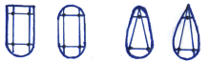
а) «квадрат»
б) «овал»
в) «миндаль»
г) «стилет»
а б в г

На ногтях квадратной или овальной формы (а, б) – можно создавать композицию одинаковую на протяжении всей оси. Если создавать композицию на острой (стилет) или миндалевидной формах (в, г), то у основания ногтя должно быть больше элементов, чем у края. Также стоит учитывать, что области основания и края ногтей неравнозначны – основание воспринимается как начало, а край ногтя как конец. По сути, композиция – это набор подходящих элементов (стразы, ленты, фольга, песок, блестки и т. д., точки, закорючки, полоски, завитки и др.) и пауз (пустое пространство), гармонично нанизанных вокруг оси и осевых точек.
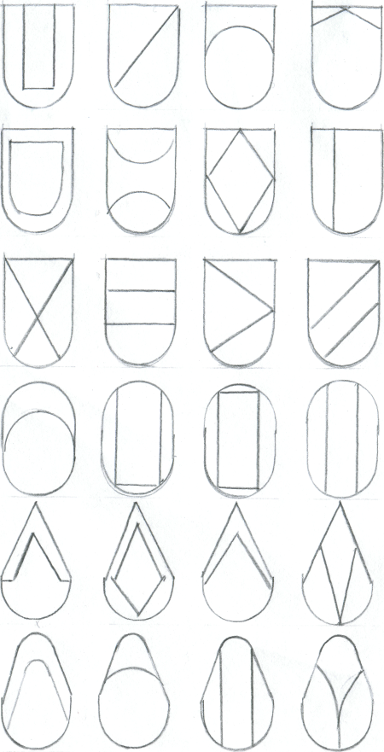
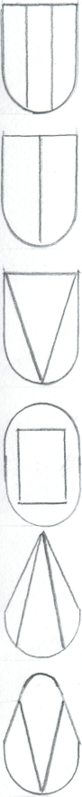
В заключение отметим, что ноготь у вас не один, поэтому, создавая композицию надо учитывать, что это изображение будет умножено на десять. Если покажется, что получилось слишком пестро, можно поступить двояко: разгрузить композицию, убрав лишние элементы, или оставить ее такой же, но только на одном или двух ногтях (остальные не украшают элементами, либо украшают частично). Сложные композиции в объемном дизайне чаще всего делают на одном ногте (безымянном), чтобы это не доставляло неудобств.

Таблица 2.
Разбивки фонов

«Квадрат»

«Овал»

«Стилет»

«Миндаль»

Примеры дизайна ногтей
Дизайн ногтей с акриловой пудрой
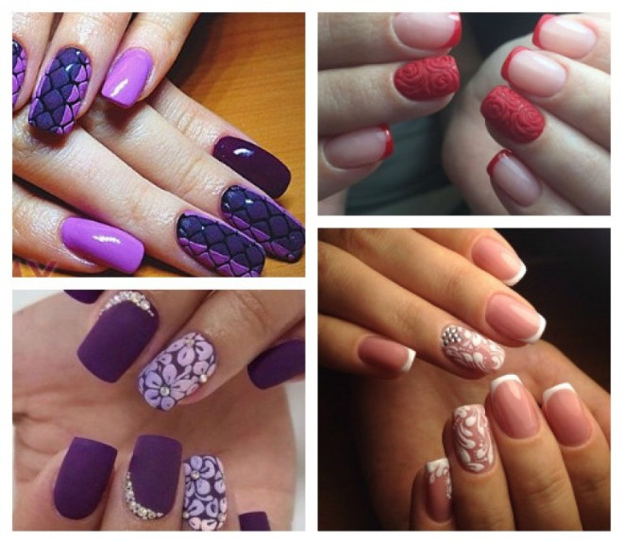
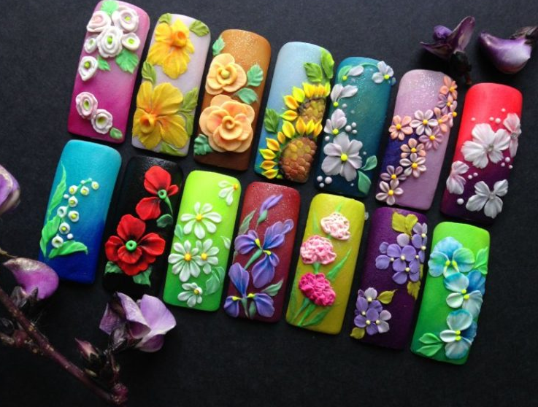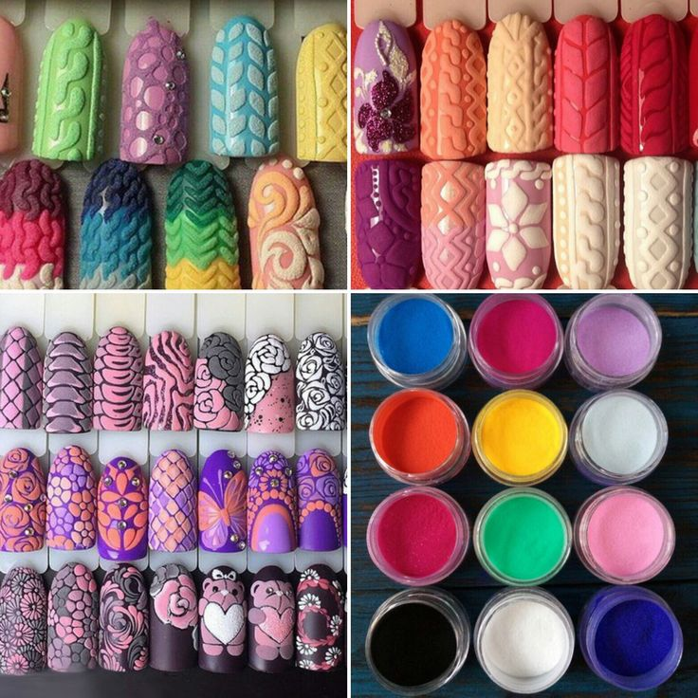

Дизайн гель-лаком

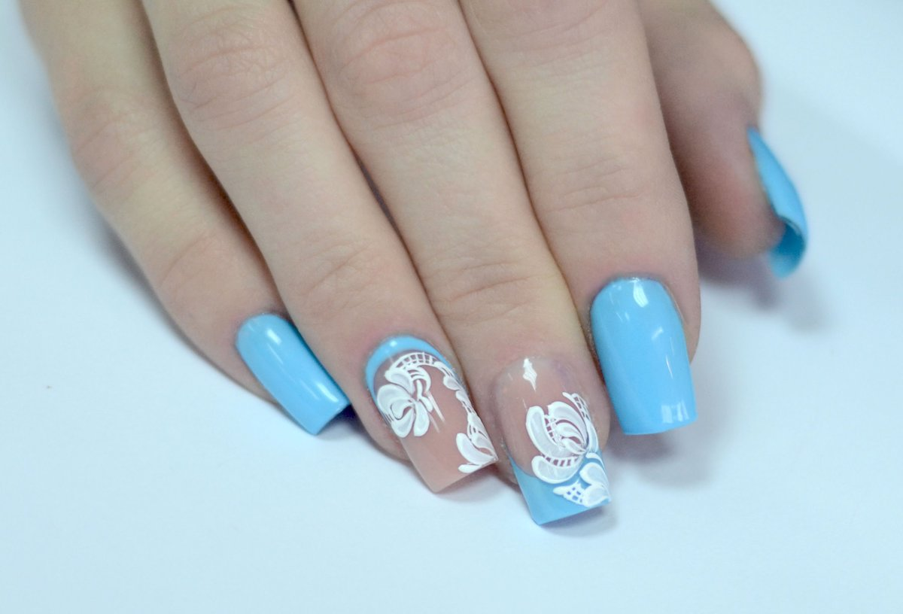
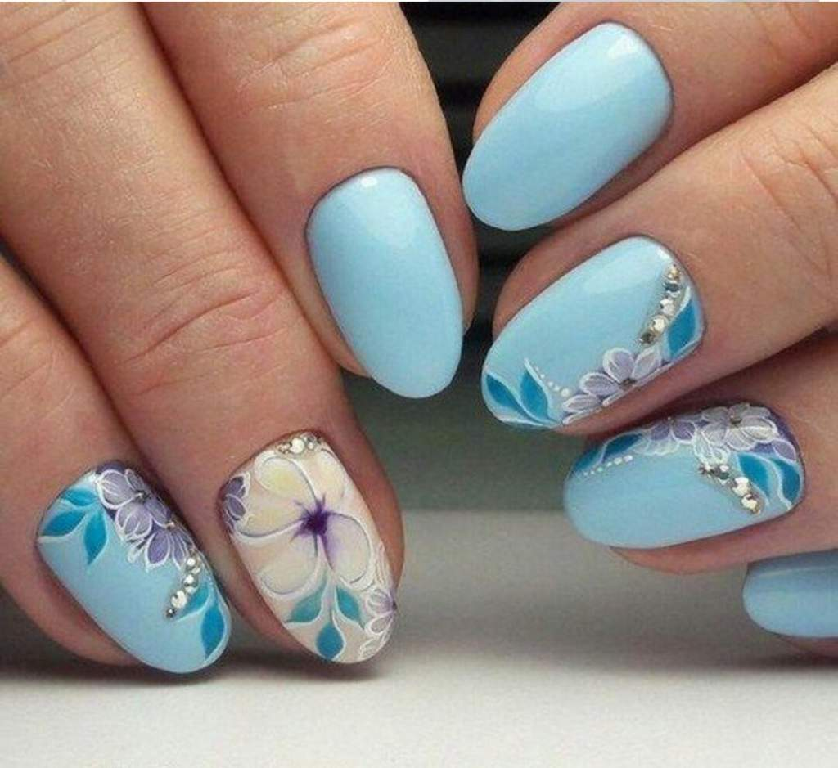
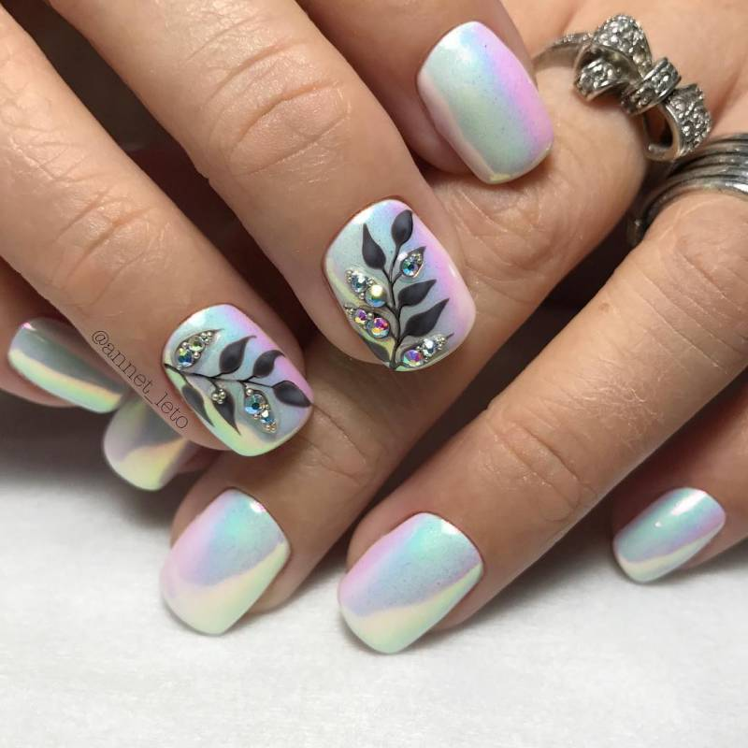
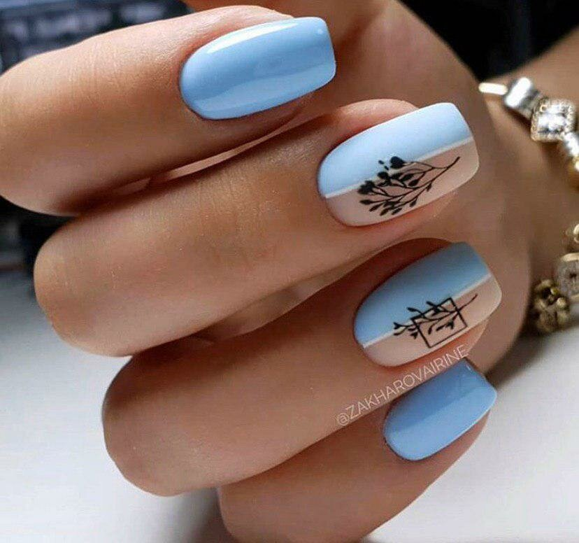

Художественная роспись ногтей

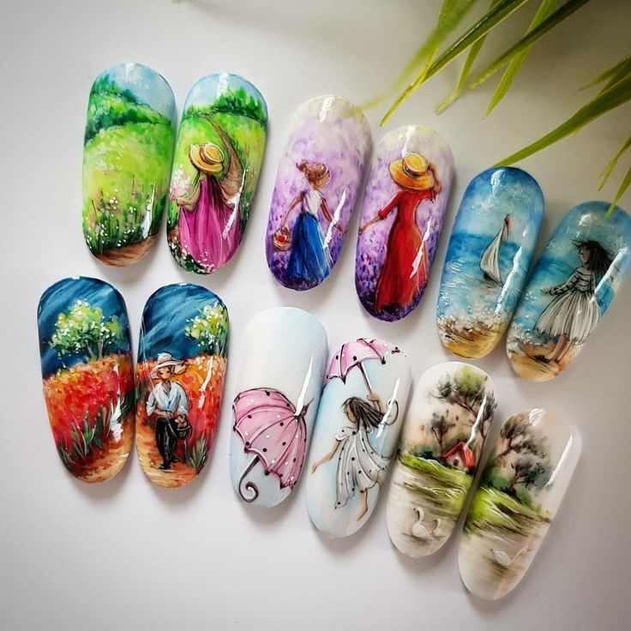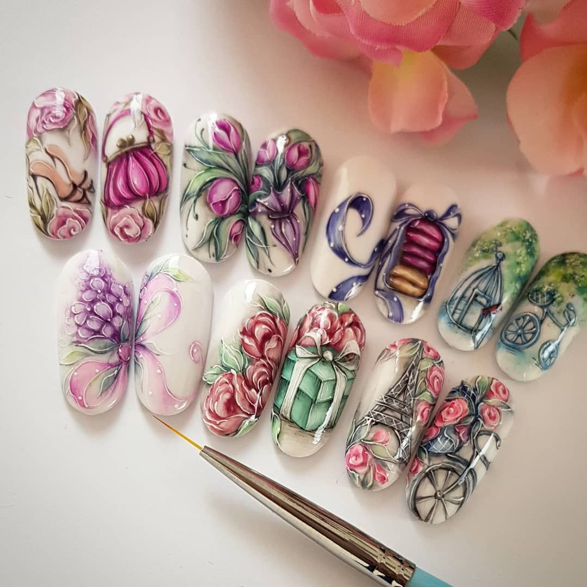

Объемный дизайн ногтей

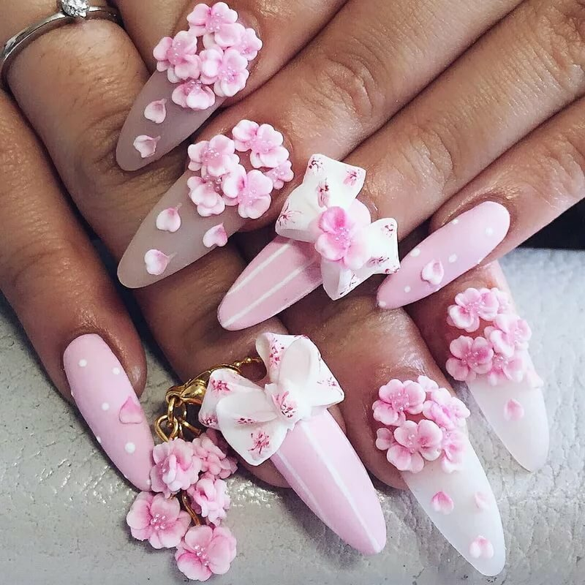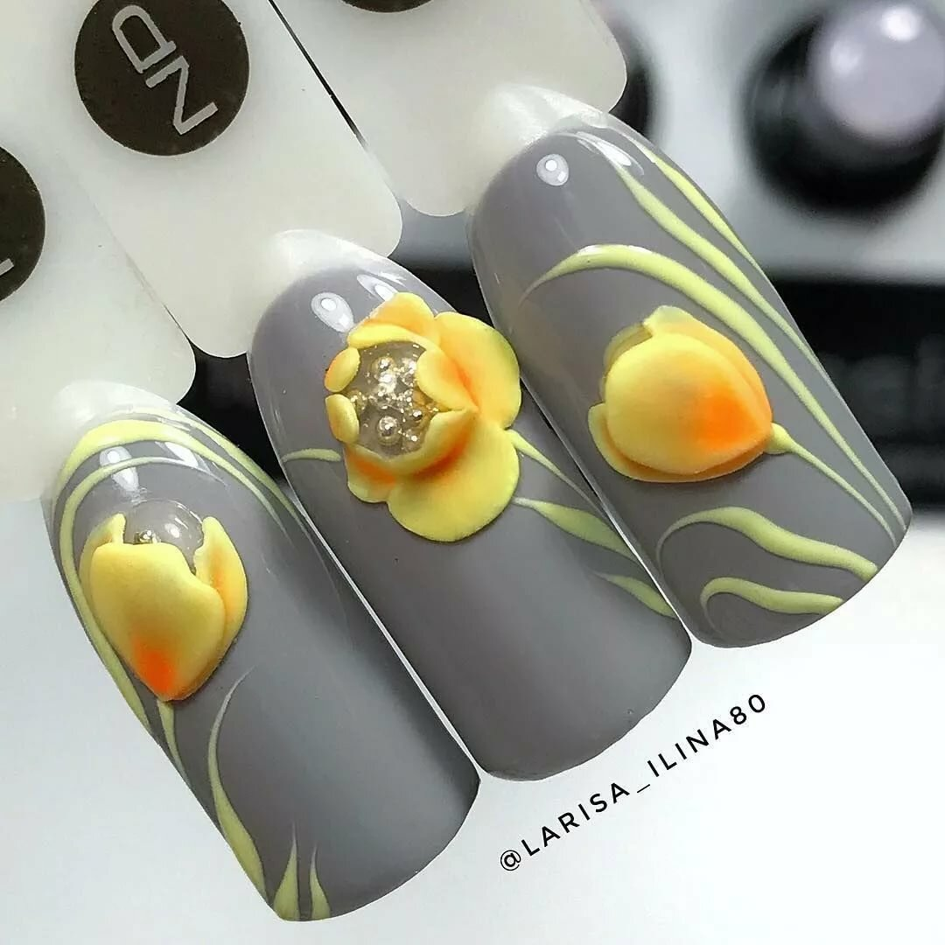

Аквариумный дизайн ногтей

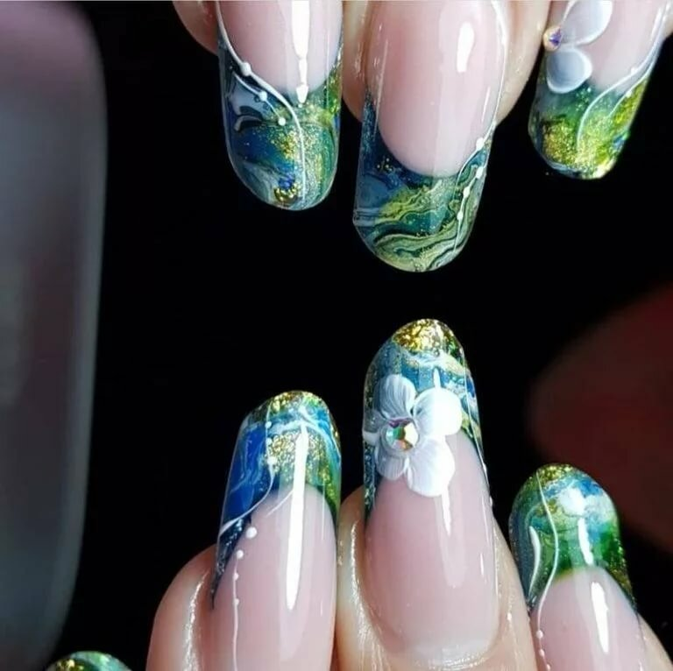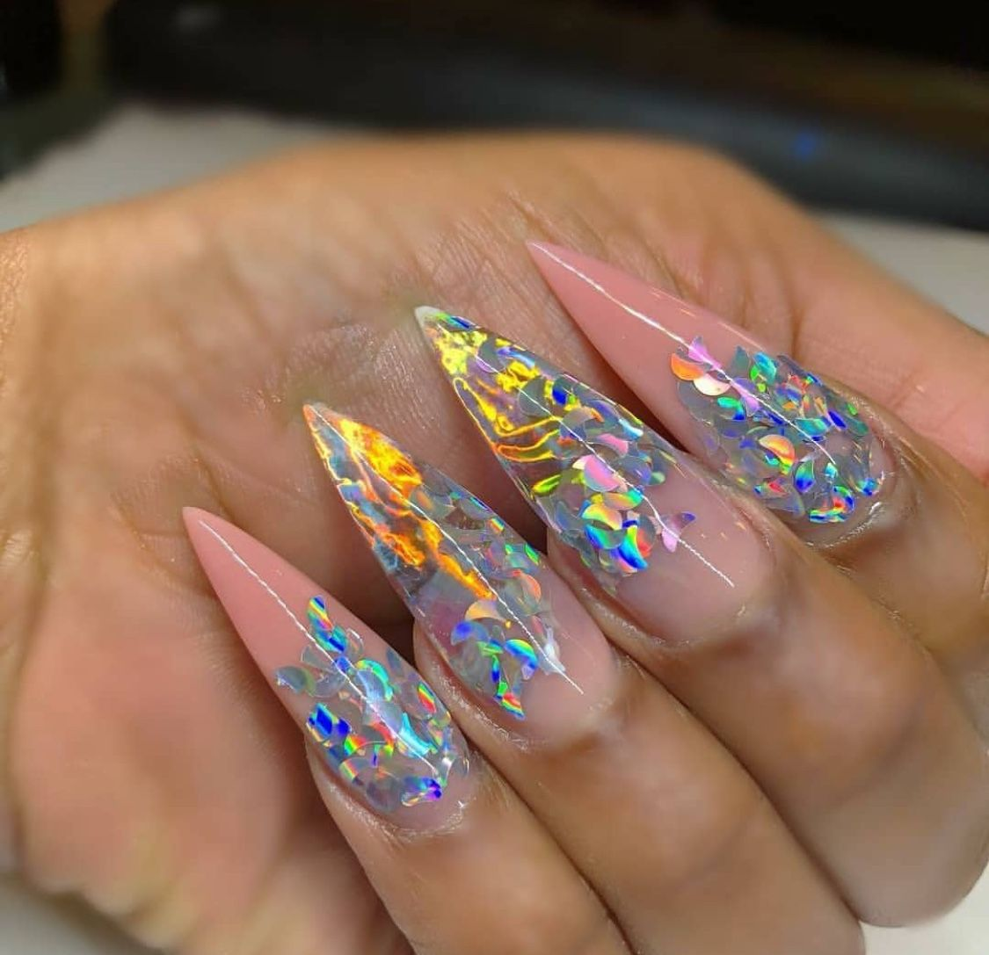

РЕКОМЕНДУЕМАЯ ЛИТЕРАТУРА
- ГОСТ Р 51142-2019 Услуги бытовые. Услуги парикмахерских и салонов красоты. Общие технические условия [Электронный вариант]. – Режим доступа: http://docs.cntd.ru/document/1200164123 .
- Санитарно-эпидемиологические требования к размещению, устройству, оборудованию, содержанию и режиму работы организаций коммунально-бытового назначения, оказывающих парикмахерские и косметические услуги СанПиН 2.1.2.2631-10. – Режим доступа: http://base.garant.ru/12177129/ 53f89421bbdaf741eb2d1ecc4ddb4c33/
- Профессиональный стандарт «Специалист по предоставлению маникюрных и педикюрных услуг» [Электронный вариант]. – Режим доступа: http://fgosvo.ru/uploadfiles/profstandart/33.003.pdf
- Об утверждении Правил бытового обслуживания населения от 21 сентября 2020 - docs.cntd.ru
- Денисова О. А. Технология маникюра и педикюра: учебник: для студентов учреждений среднего профессионального образования, обучающихся по специальности "Технология эстетических услуг" / О. А. Денисова. - 1-е изд., - Москва: Академия, 2018. - 240 с. Онлайн-ридер (academia-moscow.ru)
- Дрибноход Ю.Ю. Косметология. Учебное пособие / Ю.Ю. Дрибноход. - 3-е изд., - Ростов н/Д.: Феникс, 2019. – 828 с.
- Зеленова Г.С. Моделирование ногтей: учебное пособие/ Г.С. Зеленова. - 5-е изд., доп., перераб. и расш. - М.: ООО «Оле Хаус», 2016.
- Книга "Эксклюзивный маникюр и педикюр" - Нестерова Дарья Владимировна скачать бесплатно, читать онлайн (avidreaders.ru)
- Книга "Мастер маникюра и педикюра" - Наталья Шешко, Алеся Гриб скачать бесплатно, читать онлайн (avidreaders.ru)
- Книга "Уход за ногтями в салоне красоты. Маникюр и педикюр для женщин, мужчин и детей. Фантазии нейл-арта" - Юлия Дрибноход. Цены, рецензии, файлы, тесты, цитаты (knigogid.ru)
- Уроки маникюра, педикюра, наращивания ногтей – бесплатно. (art-of-nails.ru)
- Эрнандес Е.И., Юцковская Я.А. Новая косметология. Основы современной косметологии. 2-е издание М.: ООО «ИД «Косметика и медицина», 2019. — 500 с. Эрнандес А.: НОВАЯ КОСМЕТОЛОГИЯ. Основы современной косметологии. читать онлайн бесплатно (libcat.ru)
Периодические издания
- Журнал «Искусство маникюра. – 2016-2020 гг. – Режим доступа: http://www.akaziya.ru/index.shtml
- Журнал «Ногтевой сервис». - Издательство «Старая крепость». – 2016-2020 гг. – Режим доступа: https://cosmopress.ru/periodical/ns.php
- Журнал Kosmetik International: журнал о косметике и эстетической медицине. – 2016-2020 гг. – Режим доступа: http://beauty.net.ru/public/zhurnal_kosmetik_international_/
- Каталоги фирмы "Plastek". – М.: Издательская группа ООО «Пластэк», 2016-20 гг. - Режим доступа: http://www.plastekcosmetic.ru/
- Электронный журнал IM-kosmetik. Режим доступа: Ногти маникюр 2020 фото, мастер-классы, видео-уроки от Имкосметик (imkosmetik.com)
- Электронный журнал NAILS – Режим доступа: Все виды маникюра, инструкции как правильно делать (nails-mag.ru)
- Электронный журнал Makeup https://makeup.ru/ Маникюр — все виды нейл-арта, лучшие лаки для ногтей (makeup.ru)

